جهت راه اندازی کاموندا مراحل زیر را به ترتیب انجام دهید:
مراحل | توضیحات
 | ابتدا جاوا ورژن 8 رو نصب کنید
تنظیم path رو انجام دهید مسیر فایل جاوا نصب شده رو تنظیم کنید.

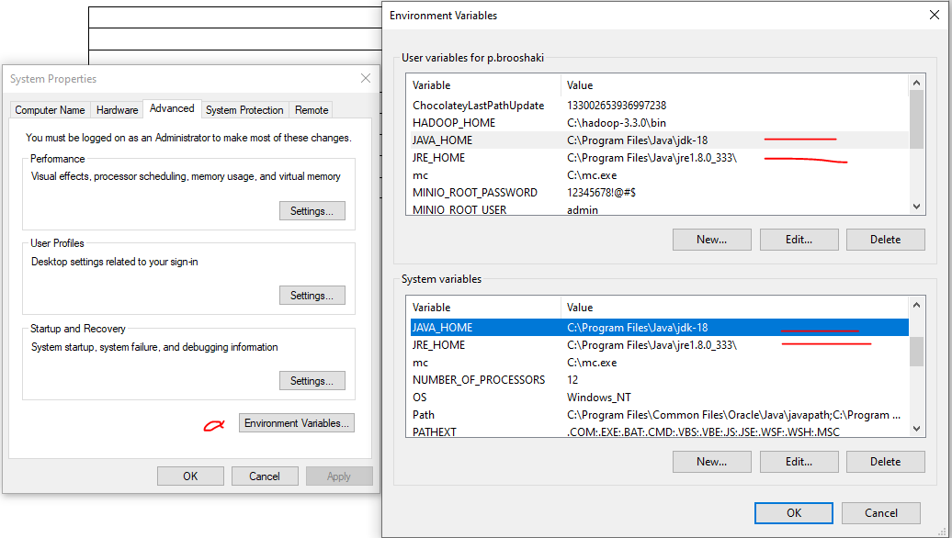

دیتابیس جدیدی در سرور با نام Camunda ایجاد کنید با دسترسی کامل و تنظیم زیر

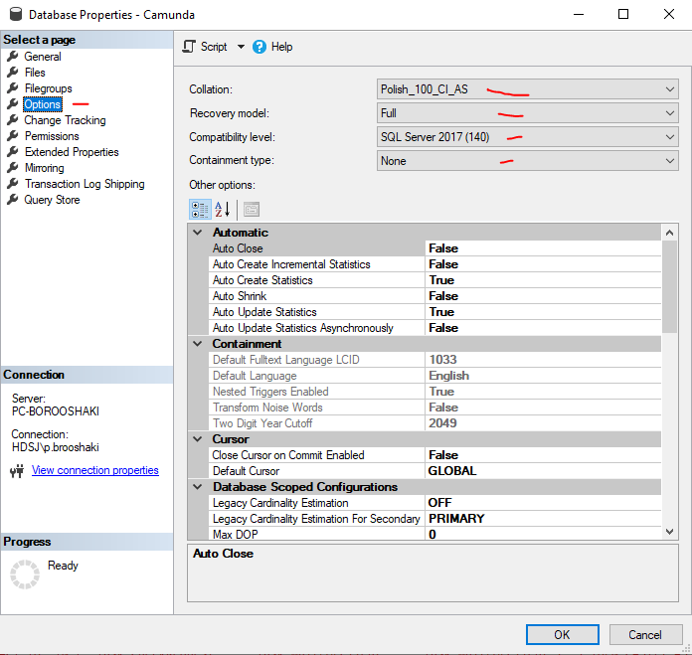

به مسیر فولدر کاموندا مراجعه شود و فایل - رو باز کنید و تنظیمات دیتابیس رو انجام دهید:
D:\install programs\Mycamunda-bpm-ee-tomcat-7.10.5-ee\server\apache-tomcat-9.0.12\conf\server.xml

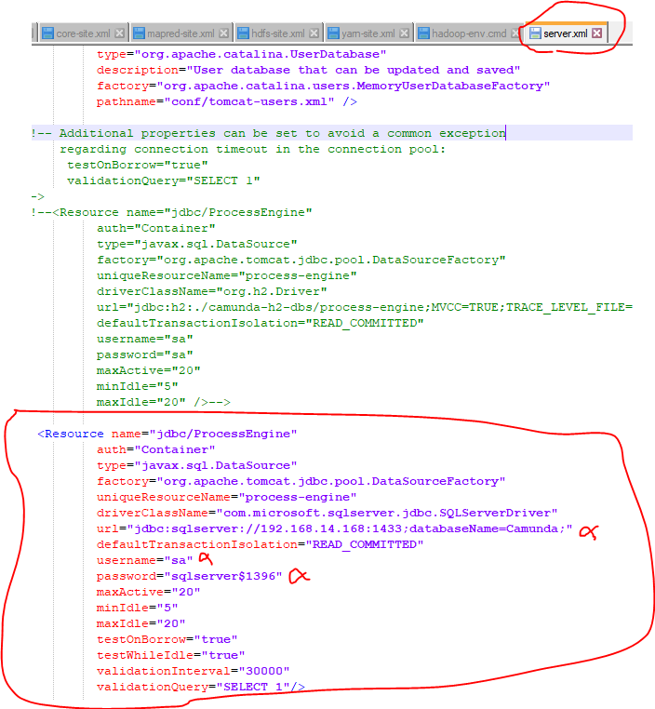

 | پورت 8085 دسترسی داشته باشد
 | فایل D:\install programs\Mycamunda-bpm-ee-tomcat-7.10.5-ee\start-camunda.bat را در پاورشل اجرا کنید
اگر همه مراحل به درستی انجام شده باشد با تصویر زیر مواجه میشوید

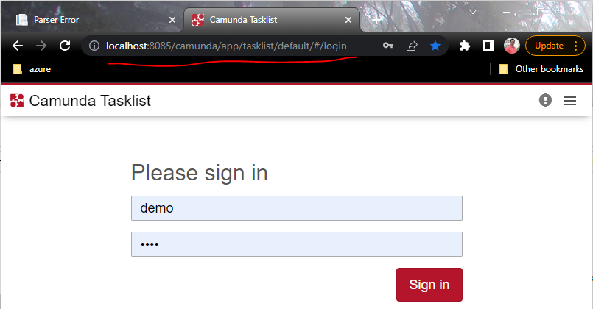

 | نام کاربری و کلمه عبور demo میباشد
سپس از قسمت ادمین وارد صفحه زیر شوید و کلید فعال سازی را وارد نمایید

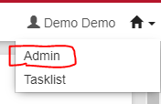

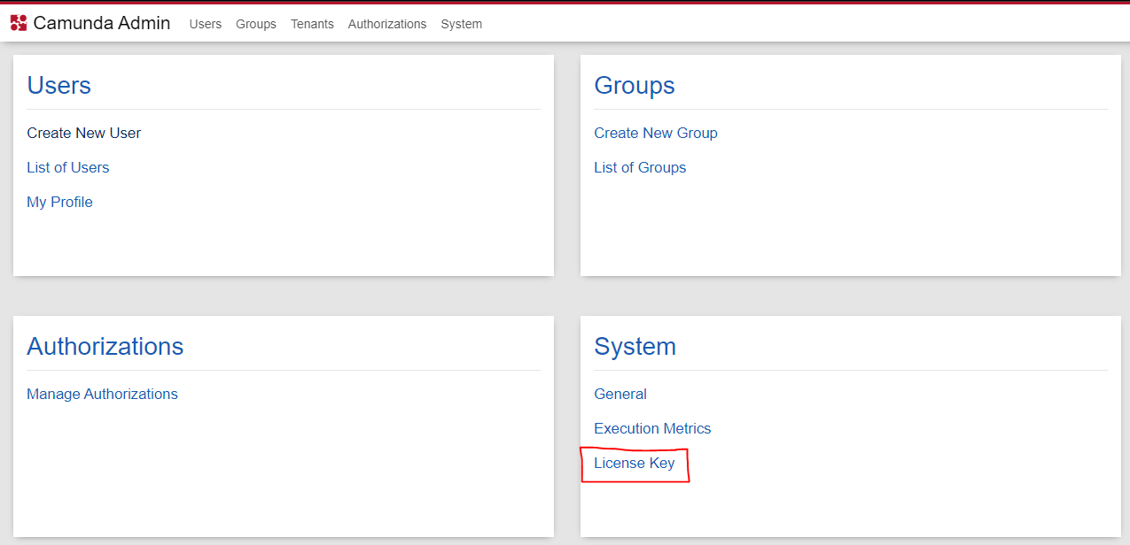

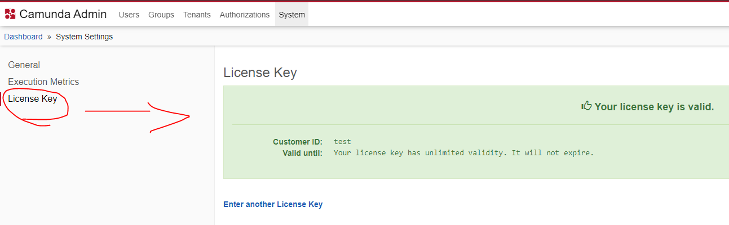
کلید 1 :
lvunLldiXzpmyis1Ttoe1CDdZBOV2GNlGO0+0FDXo1ncDgC+KDISNMjP3+A2uIDE+kGDDJZYEOi8sJNtfQTo2tqwT4NqwcaKimWmMFxFk+kyNDdYtY05YOg3nBae4sBU9zx5k9bu4X7zCEJ8OUqrsrkm/rHsUL5EnD6XRVMd0o=;kiakooshyar;

کلید 2 :

lvEVL+dcXzp5y9s1TOoV1CD0ZBOV2GNlGO0+0FDXo1ncDgC+KDISNMjP3+A2u
IDE+kGDDJZYEOi8sJNtfQTo2tqwT4NqwcaKimWmMFxFkB+kyNDdYtY05YOg3n
Bae4sBU9zx5k9bu4X7zCEJ8OUqrsrkm/rHsUL5EnD6XRVMd0o=;
kiyakooshyar;unlimited

با یکی از این کلیدها فعال می شود .

